Recherche police pour « La Brouette de la Ferme Légère »

Rappel typo de départ (vous pouvez cliquer déplacer pour vous mieux comparer aux polices proposées):
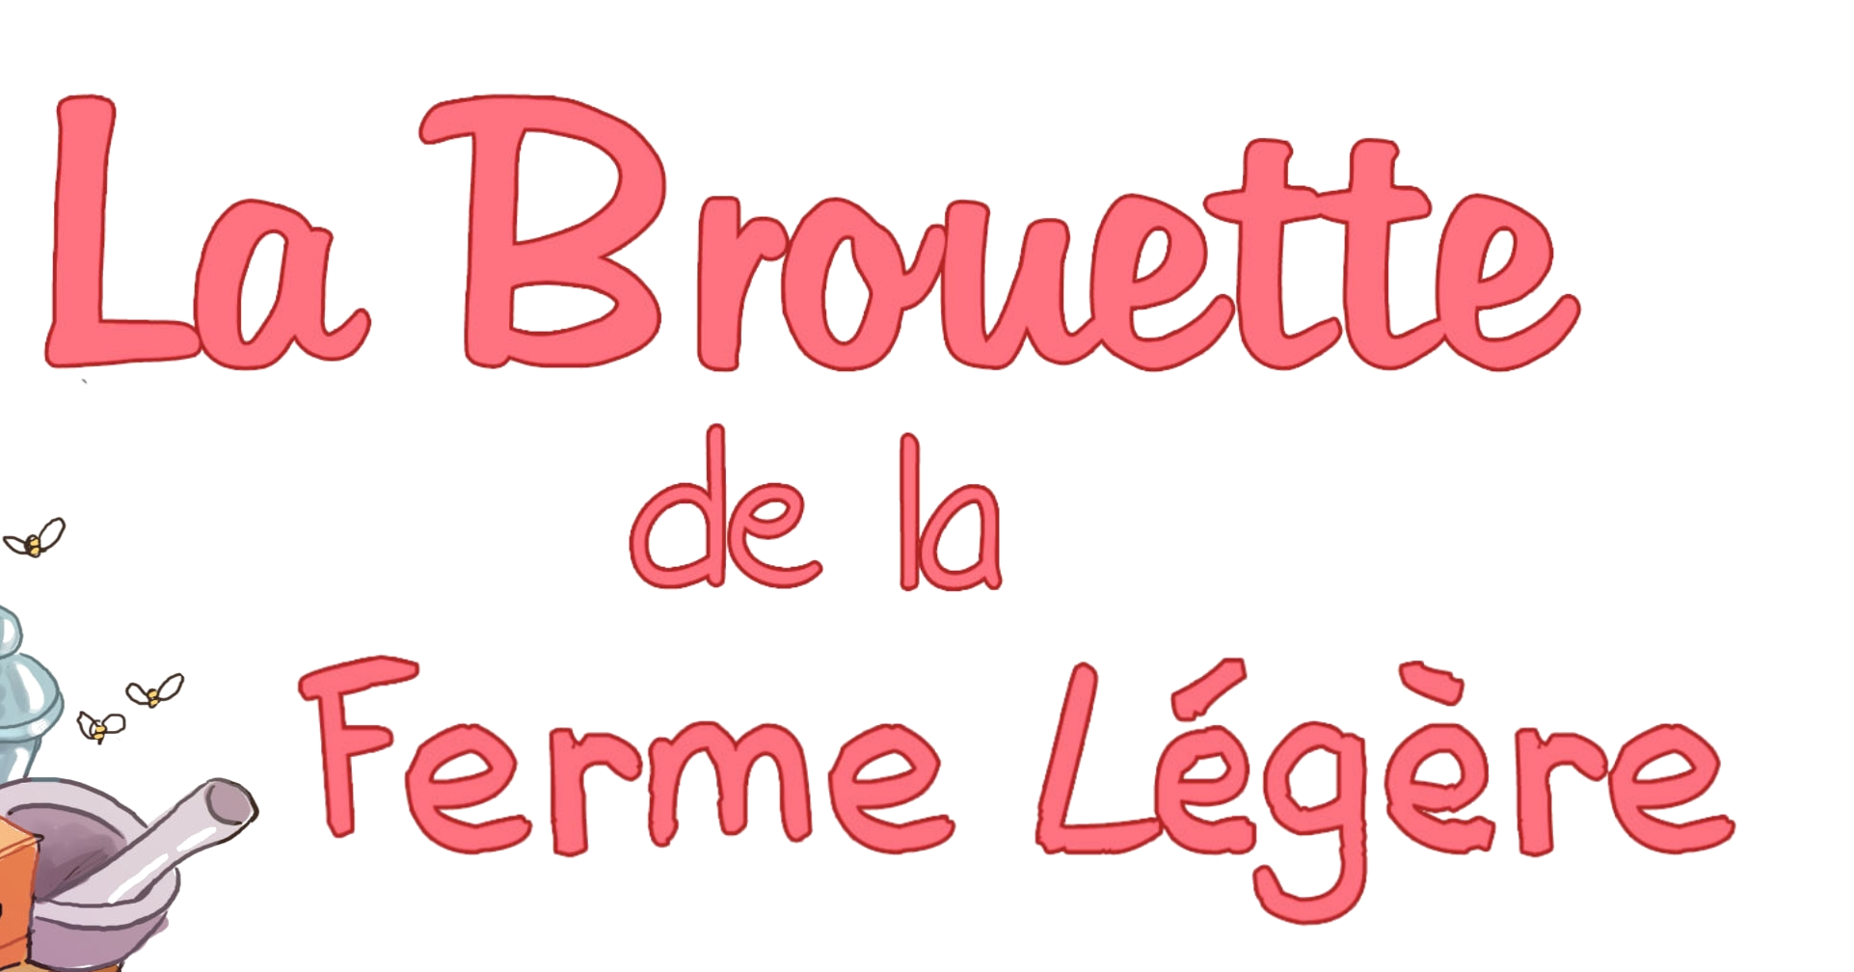

La Brouette de la Ferme Légère
Aarin Sans

La Brouette de la Ferme Légère
Comic Andy

La Brouette de la Ferme Légère
Dion avec

La Brouette de la Ferme Légère
Edson comics bold

La Brouette de la Ferme Légère
Gilles Comic Handwrinting (+gras)

La Brouette de la Ferme Légère
Gosmick Sans

La Brouette de la Ferme Légère
I hate comic sans (+gras)

La Brouette de la Ferme Légère
Jazz ball

La Brouette de la Ferme Légère
Snaphand

La Brouette de la Ferme Légère
Wolfganger

La Brouette de la Ferme Légère
Lobster 1.4

La Brouette de la Ferme Légère
Year 2000 boogie

ESSAIS (tous 100 % libres de droit, y compris pour utilisation pro)
Si on trouve pas notre bonheur là-dedans, je peux en chercher d’autres.
Perso, je vote pour : Dion, ou Gilles… ou Jazzball (en tout cas les plus proches de la typo initiale me semble-t-il)

